大同大學餐廳膳食衛生檢查結果
檢查時間:112年6月20日(星期二)上午0900-1100時
檢查人員:連靜慧營養師、鄭凌憶經理
缺失項目:
- 上週(6月16日)衛生檢查缺失複查，請參閱表1。
- 上週(6月16日)衛生檢查缺失複查和改善狀況照片，請參閱表2。
- 本週個別餐廳缺失統計表，請參閱表3。
- 本週個別餐廳缺失照片，請參閱表4。
- 本週熱藏食物中心溫度檢測照片記錄，請參閱記錄表5。
表1. 上週缺失統計表
餐廳 |  | 作業場所  衛生管理 | 複檢 | 從業人員  衛生管理 | 複檢 | 驗收及儲存  衛生管理 | 複檢 | 其他 | 複  檢
尚志 | 滿月圓自助餐/中央廚房 |  |  |  |  |  |  | 1.叉子不潔  2.抹布不潔 | ok  ok
 | 真元氣滷味
 | 小綿羊快餐
 | 麵＆飯
 | 壹而美早餐
 | OA咖啡茶飲
經營 | 99早餐
 | 玉福滷味 |  |  |  |  | 冷藏庫請除霜 | ok
 | 想點 |  |  |  |  |  |  | 未送食物檢體到健康中心 | 未營業
 | 陳記 | 檯面不潔 | ×
 | 八方雲集

表2.上週檢查缺失改善照片
滿月圓自助餐/中央廚房  工作檯面不潔 | 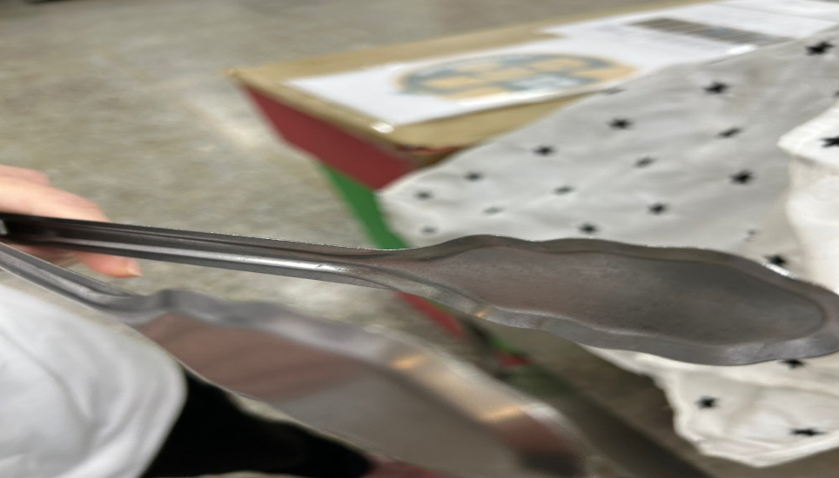 | 叉子不潔  (已改善)
滿月圓自助餐/中央廚房  工作檯面不潔 | 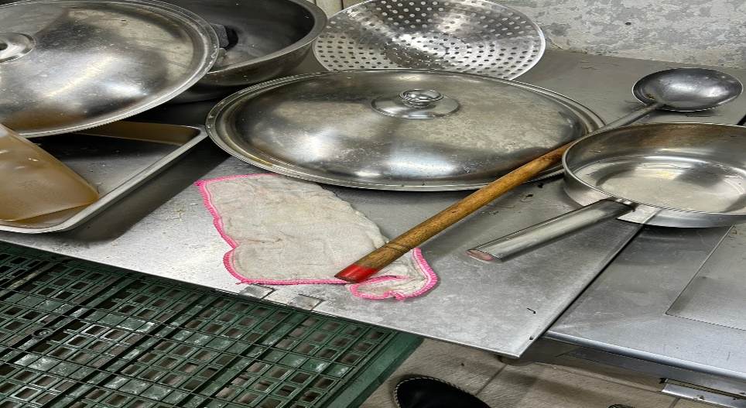 | 抹布不潔  (已改善)
玉福滷味 | 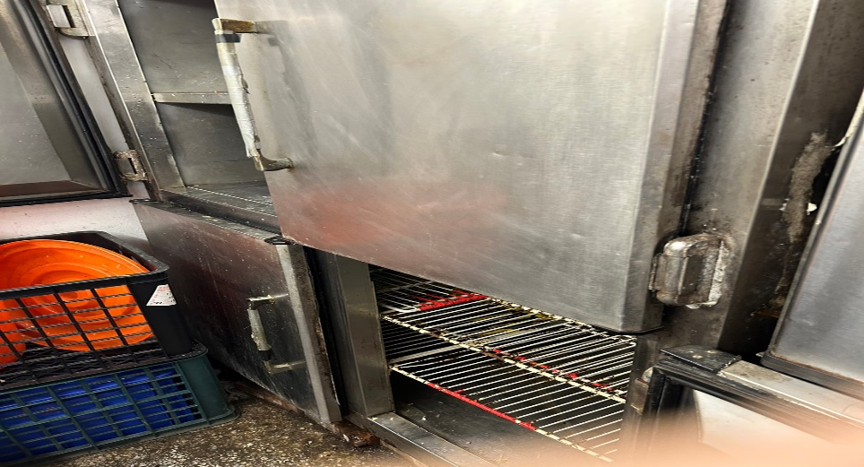 | 冷藏庫請除霜  (已改善)

表3.本週個別餐廳缺失統計表
餐廳 |  | 作業場所  衛生管理 | 從業人員  衛生管理 | 驗收及儲存  衛生管理 | 其他
尚志 | 滿月圓自助餐/中央廚房 | - 電鍋蓋內部不潔  - 工作臺櫃上不潔 |  | 清潔劑請放置於專門位置,不要跟食材放太近 | - 米豆醬過期,請丟棄  - 蔭冬瓜過期,請丟棄  - 瑪佳琳罐外觀已發霉請丟棄
 | 真元氣滷味
 | 小綿羊快餐
 | 麵＆飯
 | 壹而美早餐
 | OA咖啡茶飲
經營 | 99早餐
 | 玉福滷味
 | 想點(未營業)
 | 陳記咖哩鐵板
 | 八方雲集 |  |  | 冷凍庫門未關好,裡面食材已請攤商確認是否酸敗需丟棄 | 廚房的衛生表單未填寫

表4.本週檢查缺失照片
滿月圓自助餐/中央廚房  工作檯面不潔 | 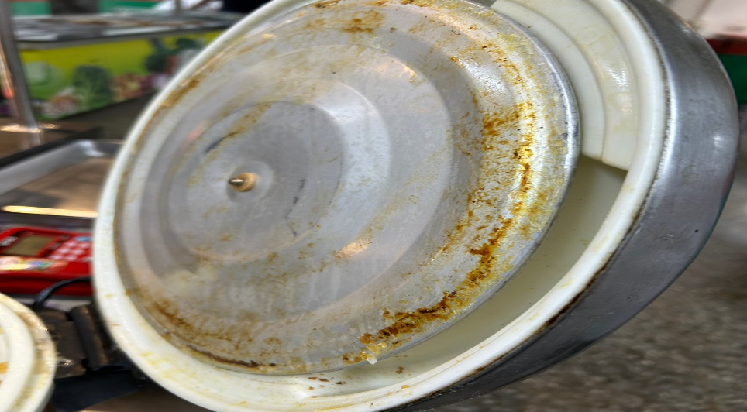 | 電鍋蓋內部不潔
滿月圓自助餐/中央廚房  工作檯面不潔 | 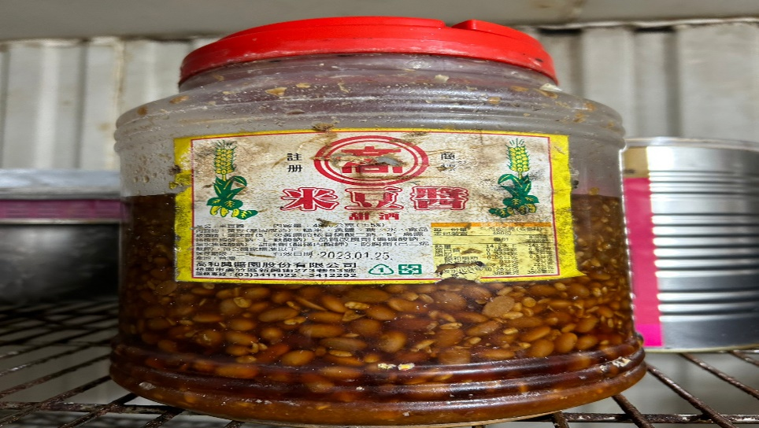 | 米豆醬過期,請丟棄
滿月圓自助餐/中央廚房  工作檯面不潔 | 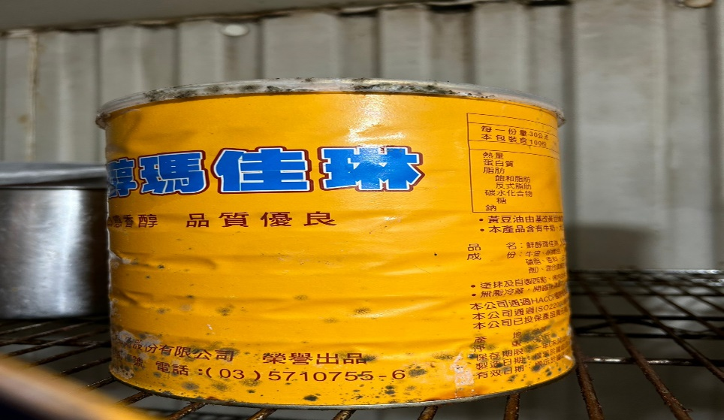 | 瑪佳琳罐外觀已發霉請丟棄
滿月圓自助餐/中央廚房  工作檯面不潔 | 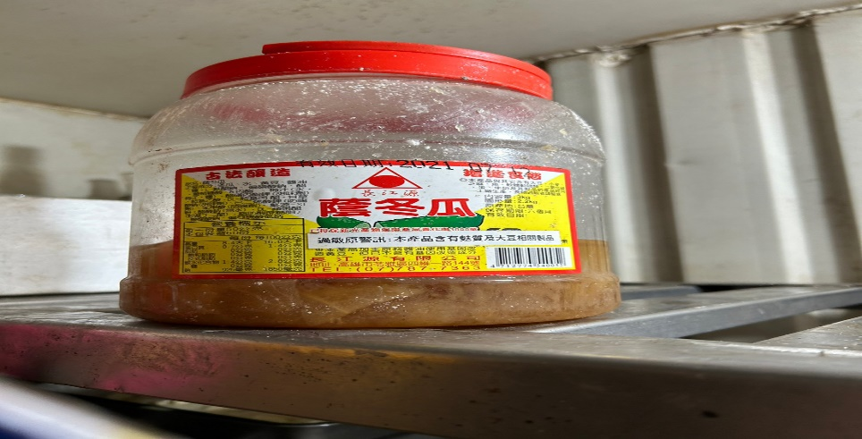 | 蔭冬瓜過期,請丟棄
滿月圓自助餐/中央廚房  工作檯面不潔 | 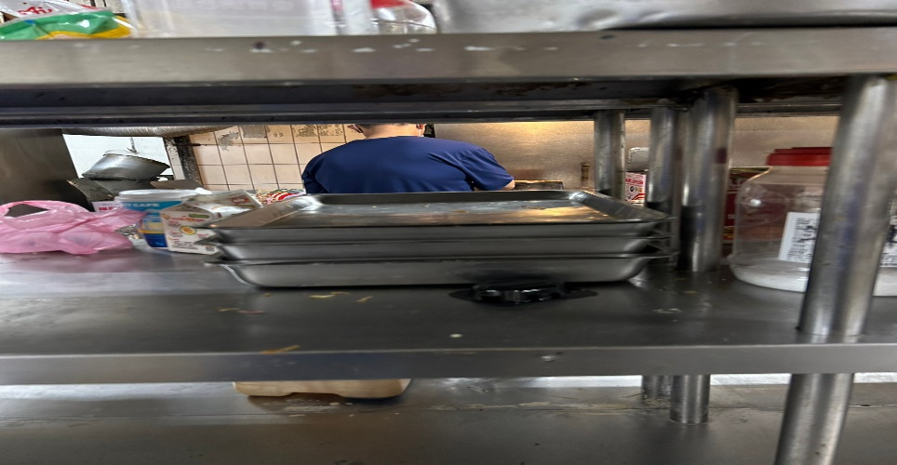 | 工作臺櫃上不潔
滿月圓自助餐/中央廚房  工作檯面不潔 | 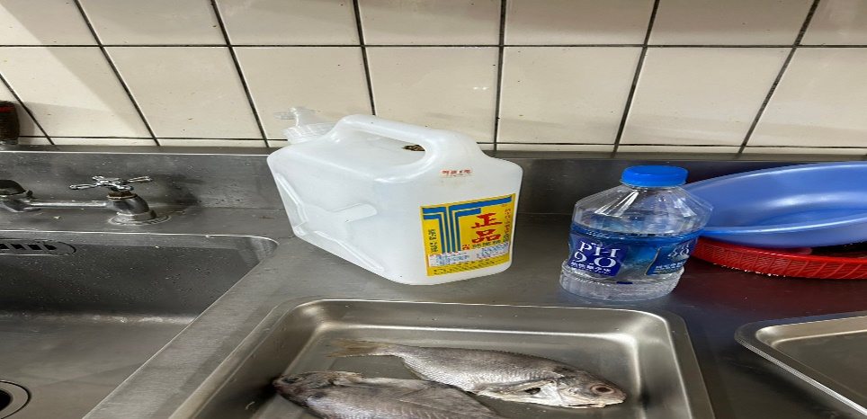 | 清潔劑請放置於專門位置,不要跟食材放太近
八方雲集 | 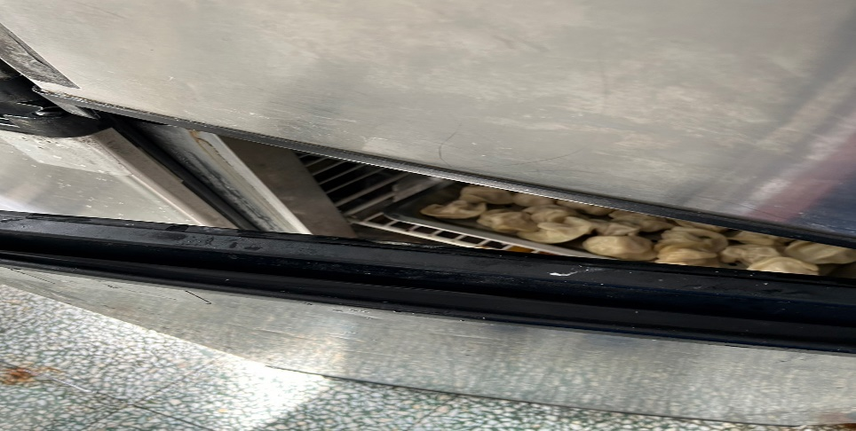 | 冷凍庫門未關好,裡面食材已請攤商確認是否酸敗需丟棄
八方雲集 | 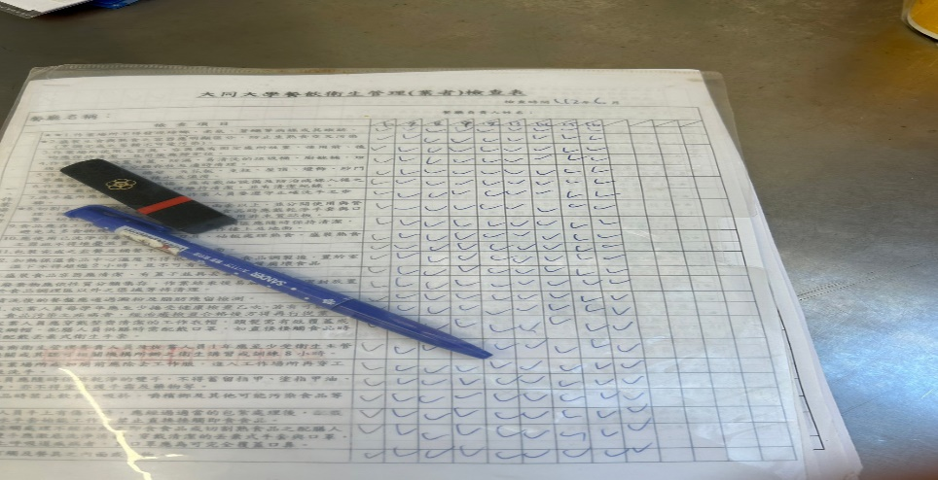 | 廚房的衛生表單未填寫

表5.本週熱藏食物中心溫度檢測照片記錄
餐廳/菜餚 | 照片 | 中心溫度
滿月圓自助餐/中央廚房  瓜子肉 | 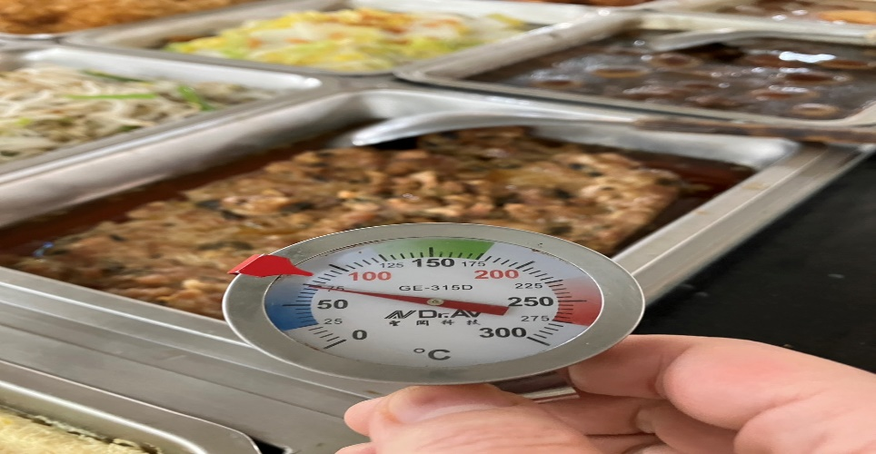 | 75℃
敬陳
總務長
承辦人 | 總務處組長 | 總務長

